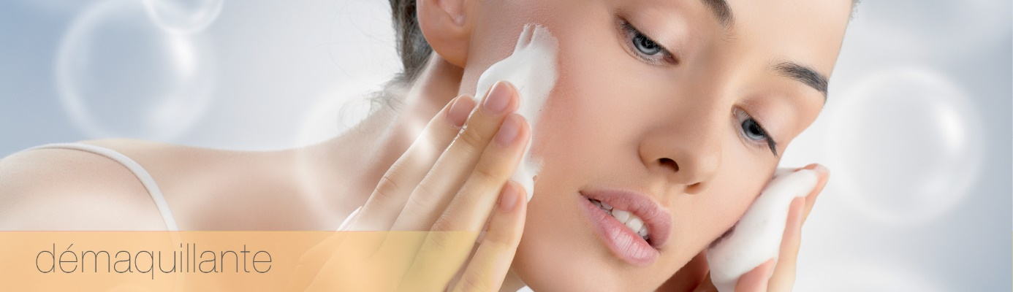
Schoonheid dag na dag
Het woord cosmetica komt van het Griekse woord ‘cosmeo’ en betekende oorspronkelijk ‘het gezond houden van de huid’.
Een gezonde huid is altijd een mooie huid. Om deze harmonie van welzijn en schoonheid te behouden, heeft de huid dag na dag nood aan de juiste verzorging, maar verzorging alleen volstaat niet.
Het belangrijkste element van cosmetica is de dagelijkse reiniging van het gelaat.

Reiniging
Een wezenlijk bestanddeel van de huidverzorging
• De reiniging bevrijdt de huid grondig van alle niet gewenste residu’s, zoals:
– make-up residus
– vet- en wateroplosbare huidafscheidingen
– onzuiverheden
– ...
• Door huid-specifieke werkstoffen gaat u al tijdens de reiniging bepaalde huidtoestanden bewerken. • De huid wordt voorbereid op de eigenlijke, navolgende verzorging.
• De lotion neutraliseert de huid-belastende chloor- en kalkrestjes uit het water en verwijdert de laatste resten van de reinigingsmelk en –crème.
• Verschillende plantenextracten hebben een positieve invloed op de verschillende huidtypes.
• De huid krijgt een heldere teint en is zichtbaar frisser.
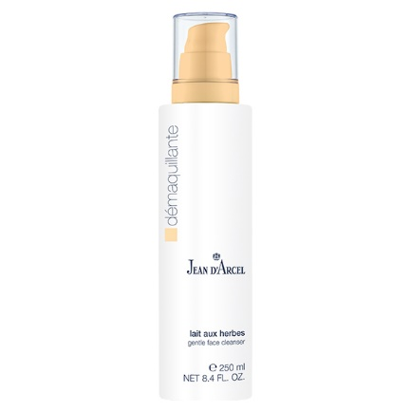 | lait aux herbes | Reinigingsmelk voor de droge, gevoelige en couperose huid  lait aux herbes is een reinigingsmelk voor de gevoelige, geïrriteerde en couperose huid. De huid wordt uiterst zacht en voorzichtig gereinigd. Irritatie wordt vermeden en de huid wordt tijdens het reinigen zachtjes gekalmeerd.  Actieve ingrediënten: paardenkastanje-extract, toverhazelaar-extract, kaasjeskruid-extract, kokosolie | 250 ml  € 30
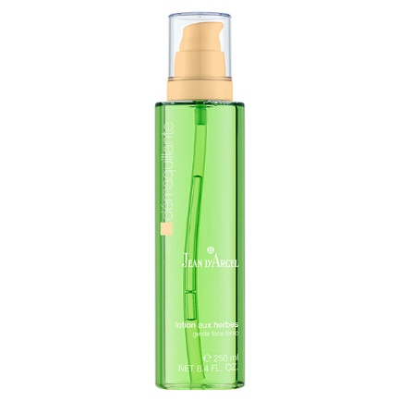 | lotion aux herbes | Gezichtslotion voor de droge, gevoelige en couperosehuid  Gezichtslotion met kalmerende toevoegingen voor de gevoelige, geïrriteerde en couperose huid. Chloor- en kalkresten worden verwijderd. De doorbloeding van de huid wordt positief beïnvloed en de weerstand van de bloedvaten wordt ondersteund.  Actieve ingrediënten: paardenkastanje-extract, toverhazelaar-extract, kaasjeskruid-extract, kamille-extract | 250 ml  € 23
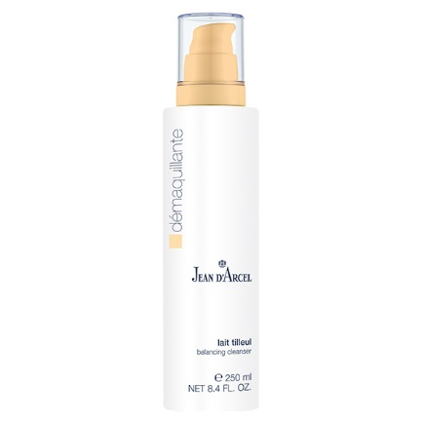 | lait tilleul | Reinigingsmelk voor een gemengde huid  Zachte reinigingsmelk voor een gecombineerde huid. De huid wordt intensief en grondig gereinigd. Irritatie wordt tegengegaan en de teint wordt fris en helder.  Actieve ingrediënten: lindebloesem-extract, lanoline (farmaceutische kwaliteit) | 250 ml  € 23
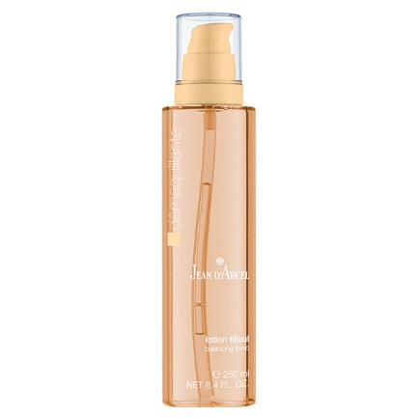 | Lotion tilleul | Gezichtslotion voor een gemengde huid  Gezichtslotion voor een gecombineerde huid - balancerend en verfrissend. Chloor- en kalkresten worden voorzichtig verwijderd en de huidtextuur wordt verfijnd. Het resultaat is een heerlijk fris huidgevoel.  Actieve ingrediënten: lindebloesem extract, rozemarijn extract, oranjebloesemwater, toverhazelaar extract | 250 ml  € 23
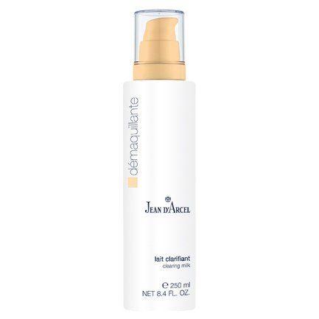 | lait clarifiant | Reinigingsmelk voor de vette, onzuivere huid  Zachte reinigingsmelk voor de vette en onzuivere huid die make-up, overtollig talg en vuildeeltjes van het huidoppervlak en de poriën verwijdert zonder deze te irriteren. Niet comedogeen.  Actieve ingrediënten: hazelnootzaadolie, salicylzuurester, bactericide / fungicide | 250 ml  € 23
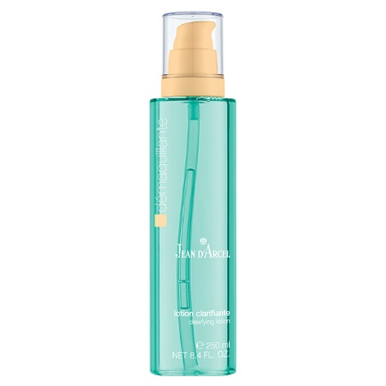 | lotion clarifiante | Gezichtslotion voor de vette en vetgevoelige huid met ontstekingen  Gezichtslotion voor de vette en onzuivere huid, die de poriën verfijnt en zorgt voor een heldere, matte teint. Niet comedogeen.  Actieve ingrediënten: allantoïne, citroenzuur, toverhazelaarwater, zinkzout | 250 ml  € 23
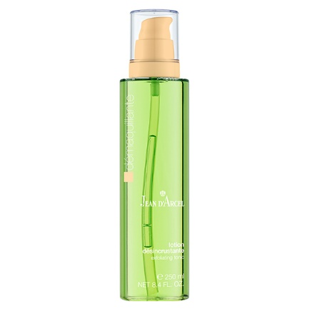 | lotion désincrustante | Schuimende diepe reiniger voor elke huid  Schuimende diepe reiniger voor elke huid. Overtollig talg en dode huid worden grondig verwijderd. Verhoogt de opnamecapaciteit voor volgende verzorgingsproducten.  Actieve ingrediënten: toverhazelaarwater, alcohol, oranjebloesemwater, glycerine, tensiden | 250 ml  € 23
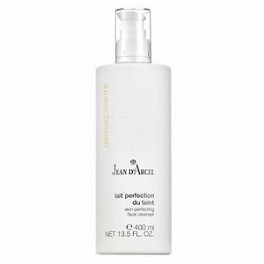 | Lait perfection du teint | Poriën verfijnende reinigingsmelk  reinigingsmelk met milde AHA-complex voor een zachte huid- en celvernieuwing. Voor een gelijkmatige teint.  Actieve ingrediënten:  AHA Komplex, amandel olie Sheabutter, zonnebloem olie | 400 ml  € 29
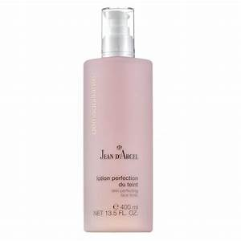 | Lotion perfection du teint | Poriën verfijnende verfrissende lotion  Lotion met een verhelderende milde AHA complex. Voor een gelijkmatige teint en geschikt voor alle huidtypes. Vermijd het gebied rond de ogen.  AHA Komplex, amandel olie Sheabutter, zonnebloem olie | 400 ml  € 29
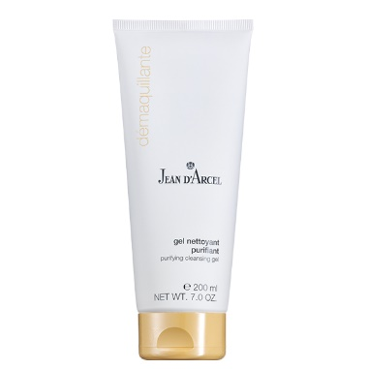 | gel nettoyant purifiant | Zeer effectieve, kalmerende wasgel  De zeer effectieve reinigingsgel verwijdert voorzichtig overtollig talg van de huid en voorkomt de vorming van nieuwe comedonen. De verzachtende formule heeft een samentrekkend effect en laat poriën kleiner lijken. Na het reinigen  voelt de huid verfrist en iets steviger aan.  Actieve ingrediënten: toverhazelaarwater, op haver gebaseerd lipoaminozuur | 200 ml  € 24
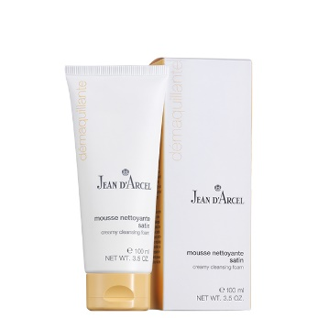 | mousse nettoyante satin | Milde reinigingscrème voor elk huidtype  Milde, zeepvrije reinigingscrème met 20% hydraterende en kalmerende aloë vera. Wanneer het met water wordt aangebracht, verandert het in een delicaat, rustgevend schuim dat make-up, onzuiverheden en talgafscheidingen van de huid verwijdert. De huid voelt direct helder en fluweelzacht aan en heeft een natuurlijk frisse uitstraling.  Actieve ingrediënten: aloë vera, allantoïne, melkzuur, zachte tensiden | 100 ml  € 25
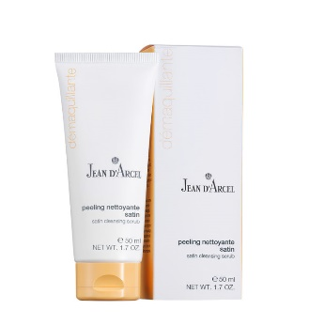 | peeling nettoyante satin | Romige peeling voor een frisse teint  Romige peeling voor een stralende, frisse teint. Verwijdert voorzichtig dode en eeltige huid. Met sheaboter voor een aangenaam zijdezacht huidgevoel.  Toepassing: Een  beetje peeling op de droge of vochtige huid aanbrengen en met ronddraaiende bewegingen inmasseren. Grondig verwijderen met een spons of kompres.  Actieve ingrediënten: cellulosepeeling, sheaboter, squalaan | 50 ml  € 25
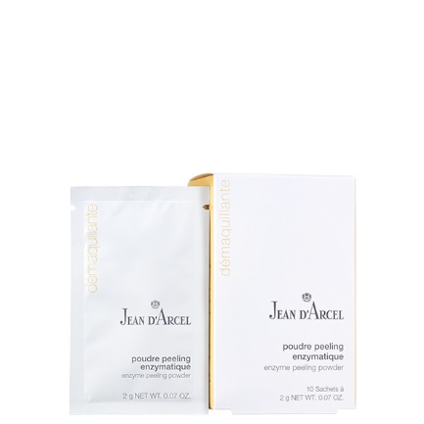 | poudre peeling enzymatisch | Enzymatisch schilpoeder gemaakt van ananas en papaja  Ultrafijne enzymschuimpeeling zonder schurende deeltjes voor een snelle poriëndiepe reiniging van de huid.  Actieve ingrediënten: Enzymen van papaja en ananas | 10 x 2g  € 18
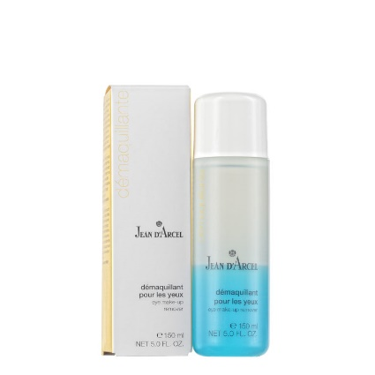 | démaquillant voor les yeux | Oogmake-up remover in een moderne 2-fasen formule  Oogmake-up remover in een moderne, bijzonder zachte 2-fasen formule die zelfs waterproof make-up probleemloos verwijdert zonder de ogen te irriteren. In olie oplosbare componenten combineren duidelijk met een waterfase om een ​​voedende en grondig reinigende emulsie te vormen. | 150 ml  € 30

